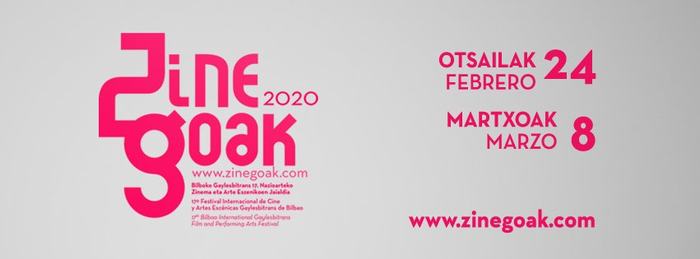
Zinegoak 2020: + de mil maneras de ser / sentir / amar / vivir

La historia de amor de dos mujeres, una cis y la otra trans, protagoniza el cartel de la 17º edición de Zinegoak, que este año llevará por lema: + de mil maneras de ser/sentir/amar/vivir.

La imagen, obra de la artista Mar Saez, forma parte del proyecto “Vera y Victoria” que la fotógrafa murciana desarrolló siguiendo a la pareja a lo largo del tiempo que duró su relación.

Cuando quedan pocas semanas para que comience el Festival internacional de cine y artes escénicas gaylesbitrans de Bilbao, Zinegoak, la organización ha dado a conocer la imagen que protagonizará el cartel de su décimoseptima edición.

Este año Zinegoak pone su foco en la variedad de opciones que la diversidad sexual nos aporta como individuos. Mujeres cis lesbianas, hombres trans heterosexuales, parejas de personas bisexuales…. Y es que al abordar la diversidad sexual quedarse solo en la orientación de las personas es limitar la realidad, ya que conforme las distintas maneras de ser, expresarse, sentir o amar se han podido ir desarrollando, las características que cada una de las capas de la diversidad sexual aportan, introducen matices que nos hacen poder vivir mucho más acorde con nuestros cuerpos, sentimientos y emociones.

“Este año queríamos mostrar que cuando hablamos de diversidad sexual lo hacemos de muchas más cosas que de la orientación sexual de las personas. También lo hacemos de la identidad de género o de la expresión de género, entre otras cosas. De esta manera las distintas combinaciones de estos elementos hacen que todas las personas de la sociedad podamos ser, sentir o amar de maneras muy distintas” explica Pau Guillén, director del festival. “El trabajo de Mar Saez nos ofrece una forma muy optimista y directa de poder abordar todas estas cuestiones a través de una imagen de gran calidad estética y artística"

El cartel de este año hace hincapié en esa idea. En un primer vistazo la imagen es, a priori, una representación de una pareja de mujeres lesbianas, pero eso solo nos hablaría de la orientación sexual de las protagonistas. Cuando profundizamos un poco más en otras cuestiones como su identidad sexual, descubrimos que ademas nos encontramos ante una mujer TRANS y otra CIS.

“Muchas veces nos preguntan si son necesarias tantas etiquetas. Nuestra idea es justo la contraria, eliminarlas todas, pero mientras sigan haciendo falta para poder identificarnos y para que toda la sociedad pueda visibilizar las distintas maneras que tenemos de ser, amar o expresarnos, creemos que es necesario que estas existan para todas las personas por igual” añade Guillén.

Personas cis y trans.

Y es que ademas de hablar de todas las maneras de ser, vivir o sentir, Zinegoak quiere poner el énfasis en el concepto CIS, aún desconocido para gran parte la sociedad.

Hace tiempo que es aceptado y entendido que en función de nuestra orientación podemos ser personas lesbianas, bisexuales, heterosexuales y otras muchas opciones. Pero no ocurre lo mismo con lo relacionado con la identidad de género. A la hora de “etiquetar”, da la sensación de que las personas trans, son algo ajeno al resto de personas que no lo son ya que no había manera de denominarlas o definirlas con un solo término. Eso ha generado durante mucho tiempo un espacio de marginalización y exclusión de la sociedad que es necesario eliminar.

Si el término TRANS se ha utilizado para definir a aquellas personas cuyo género asignado al nacer no concuerda con la identidad de género que han desarrollado, hace unos años se adoptó el termino CIS (abreviatura de los términos cisgénero o cisexual) como forma de incluir también a aquellas personas cuyo género asignado al nacer e identidad sexual, concuerdan.

De esta manera y a modo de ejemplo, si una niña nacida con pene es considerada una niña trans, aquella nacida con vagina, será una niña cis.

Algo tan sencillo como añadir este término a nuestro vocabulario hace que las distintas realidades cis o trans pasen a ser algo compartido por toda la sociedad.

Zinegoak, tendrá lugar entre los días 24 de Febrero y 8 de Marzo, pero los días anteriores, como viene siendo habitual, se realizarán distintas actividades en colaboración con otras asociaciones, colectivos y entidades dentro de la sección "3,2,1…Zinegoak!".

